Τμήμα ΓΛΩΣΣΙΚΩΝ ΚΑΙ ΔΙΑΠΟΛΙΤΙΣΜΙΚΩΝ ΣΠΟΥΔΩΝ
ΑΝΑΚΟΙΝΩΣΗ ΥΠΟΒΟΛΗΣ ΔΗΛΩΣΗΣ ΜΑΘΗΜΑΤΩΝ

Όλοι/ες οι φοιτητές /τριες του Τμήματος έχουν υποχρέωση ΥΠΟΒΟΛΗΣ ΔΗΛΩΣΗΣ ΜΑΘΗΜΑΤΩΝ

Η υποβολή της δήλωσης μαθημάτων κάθε εξαμήνου πραγματοποιείται μέσω της εφαρμογής Ηλεκτρονική Γραμματεία. σε προκαθορισμένο χρονικό διάστημα από την Γραμματεία του Τμήματος. Πριν την έναρξη των δηλώσεων αναρτάται σχετική ανακοίνωση. Η υπηρεσία είναι προσβάσιμη μόνο εντός του εσωτερικού δικτύου (intranet) του ΠΘ. Για να συνδεθείτε στην υπηρεσία Ηλεκτρονική Γραμματεία από δίκτυο εκτός του ΠΘ, θα πρέπει να κάνετε σύνδεση VPN.

Η δήλωση μαθημάτων, είναι απαραίτητη προϋπόθεση τόσο για την προμήθεια των αντίστοιχων συγγραμμάτων, όσο και για τη δυνατότητα συμμετοχής στις εξετάσεις με την καταγραφή του ονόματός σας στους καταλόγους εξέτασης του εκάστοτε μαθήματος του κάθε εξαμήνου σπουδών.
Η περίοδος των δηλώσεων μαθημάτων του χειμερινού εξαμήνου ακαδ. έτους 2023-24 ξεκινά την Παρασκευή 10/11/2023 και ολοκληρώνεται την Παρασκευή 17/11/2023.

ΕΚΠΡΟΘΕΣΜΕΣ ΔΗΛΩΣΕΙΣ ΜΑΘΗΜΑΤΩΝ ΔΕΝ ΘΑ ΓΙΝΟΥΝ ΔΕΚΤΕΣ.
Οδηγίες:
- Από τον κεντρικό ιστότοπο του Π.Θ. επιλέγετε Αρχική >Σπουδές> Πρακτικές Πληροφορίες Ηλεκτρονική Γραμματεία> Είσοδος στην Ηλεκτρονική Γραμματεία.
- Κατόπιν στην καρτέλα «Είσοδος Φοιτητή» βάζετε τον Όνομα χρήστη: και τον Κωδικό πρόσβασης: και επιλέγετε Είσοδος.
- Στην καρτέλα σας, στο πάνω μέρος βλέπετε την ανακοίνωση για τις δηλώσεις «Είναι ανοιχτή η περίοδος δηλώσεων '2023-2024 ΧΕΙΜ' για το τμήμα σας, πατήστε εδώ για να δηλώσετε μαθήματα»
Για τους φοιτητές 7^{ου} ΕΞΑΜΗΝΟΥ

Α. ΚΑΤΕΥΘΥΝΣΗ ΕΓΔΕ

- Εμφανίζονται τα διαθέσιμα μαθήματα του εξαμήνου ( Ξένες Γλώσσες + 2 Υποχρεωτικά
Κατεύθυνσης + 4 Επιλογής Κατεύθυνσης ) καθώς και τα Προαιρετικά Ακαδημαικών Δεξιοτήτων Ξένης Γλώσσας¹

- Εμφανίζονται επίσης τα μαθήματα του 1^{ου} ,3^{ου} και 5^{ου} εξαμήνου (με πράσινο αυτά που έχετε περάσει)

¹ Προαιρετικά μαθήματα Ακαδημαικών Δεξιοτήτων Ξένης Γλώσσας
  - Επιλέγονται επιπρόσθετα των άλλων κατηγοριών μαθημάτων
  - Δεν συμμετέχουν στις προϋποθέσεις λήψης πτυχίου
  - Δεν έχουν βαθμολογία πάρα μόνο επιτυχή ή όχι παρακολούθηση
  - Αναγράφονται στο παράρτημα διπλώματος

- Επιλέγετε (Τσεκάρετε) τα 2 Υποχρεωτικά Κατεύθυνσης + Γλώσσα 1² επίπεδο V+ Γλώσσα 2³ επίπεδο ΙV + όσα από τα προαιρετικά θέλετε
- καθώς και όσα είχατε δηλώσει και δεν περάσατε από το 1^{ο} ,3^{ο} και 5^{ο} εξάμηνο
ΠΡΟΣΟΧΗ!ΜΕΓΙΣΤΟΣ ΑΡΙΘΜΟΣ ΔΗΛΩΣΗΣ ΜΑΘΗΜΑΤΩΝ ΧΕΙΜΕΡΙΝΟΥ, ΠΕΡΑΣΜΕΝΩΝ ΕΞΑΜΗΝΩΝ:4

Στην περίπτωση που επιθυμείτε να εκπονήσετε Πτυχιακή Εργασία ΕΠΙΛΕΓΕΤΕ την Πτυχιακή Εργασία και η Δήλωση ολοκληρώνεται εδώ αλλιώς και πηγαίνετε στα βήματα υποβολής 9,10,11
- Αν δεν επιθυμείτε να εκπονήσετε πτυχιακή εργασία μπορείτε να επιλέξετε έως 2 μαθήματα Επιλογής Κατεύθυνσης ΛΣ συνολικών 10⁴ ECTS
- Κατόπιν πατάτε Προσωρινή Αποθήκευση
- Κατόπιν πατάτε Έλεγχο Ορθότητας (το σύστημα ελέγχει τους κανόνες της δήλωσης)
- Κατόπιν πατάτε Υποβολή Δήλωσης (προεπισκόπηση) και αφού ελέγξετε τη δήλωσή σας πατάτε
Οριστική Υποβολή Δήλωσης

Β. ΚΑΤΕΥΘΥΝΣΗ ΛΣ

- Εμφανίζονται τα διαθέσιμα μαθήματα του εξαμήνου ( Ξένες Γλώσσες + 4 Υποχρεωτικά
Κατεύθυνσης + 2 Επιλογής Κατεύθυνσης ) και τα Προαιρετικά Ακαδημαικών Δεξιοτήτων Ξένης Γλώσσας

- Εμφανίζονται επίσης τα μαθήματα του 1^{ου} ,3^{ου} και 5^{ου} εξαμήνου (με πράσινο αυτά που έχετε περάσει)
- Επιλέγετε (Τσεκάρετε) τα 2 Υποχρεωτικά + 4 Υποχρεωτικά Κατεύθυνσης + όσα από τα προαιρετικά θέλετε

- καθώς και όσα είχατε δηλώσει και δεν περάσατε από το 1^{ο} ,3^{ο} και 5^{ο} εξάμηνο
ΠΡΟΣΟΧΗ!ΜΕΓΙΣΤΟΣ ΑΡΙΘΜΟΣ ΔΗΛΩΣΗΣ ΜΑΘΗΜΑΤΩΝ ΧΕΙΜΕΡΙΝΟΥ, ΠΕΡΑΣΜΕΝΩΝ ΕΞΑΜΗΝΩΝ:4

Στην περίπτωση που επιθυμείτε να εκπονήσετε Πτυχιακή Εργασία ΕΠΙΛΕΓΕΤΕ την Πτυχιακή Εργασία και η Δήλωση ολοκληρώνεται εδώ αλλιώς πηγαίνετε στα βήματα υποβολής 9,10,11

² Ίδια Γλώσσα 1 που είχατε επιλέξει στο 3^{ο} Εξάμηνο
³ Ίδια Γλώσσα 2 που είχατε επιλέξει στο 4^{ο} Εξάμηνο
⁴ Οι 10 ECTS μπορούν να δηλωθούν στο 4^{ο} -5^{ο}-6^{ο} και 7^{ο} εξάμηνο συνολικά
⁵ Προαιρετικά μαθήματα Ακαδημαϊκών Δεξιοτήτων Ξένης Γλώσσας
  - Επιλέγονται επιπρόσθετα των άλλων κατηγοριών μαθημάτων
  - Δεν συμμετέχουν στις προϋποθέσεις λήψης πτυχίου
  - Δεν έχουν βαθμολογία πάρα μόνο επιτυχή ή όχι παρακολούθηση
  - Αναγράφονται στο παράρτημα διπλώματος

- Αν δεν επιθυμείτε να εκπονήσετε πτυχιακή εργασία μπορείτε
- να συνεχίσετε τη Γλώσσα 1 στο επίπεδο V (εάν την είχατε επιλέξει στο 4^{ο} εξάμηνο)
- ή να επιλέξετε έως 2 μαθήματα Επιλογής Κατεύθυνσης ΕΓΔΕ συνολικών 10³ ECTS

- Κατόπιν πατάτε Προσωρινή Αποθήκευση
- Κατόπιν πατάτε Έλεγχο Ορθότητας (το σύστημα ελέγχει τους κανόνες της δήλωσης)
- Κατόπιν πατάτε Υποβολή Δήλωσης (προεπισκόπηση) και αφού ελέγξετε τη δήλωσή σας πατάτε
Οριστική Υποβολή Δήλωσης

*ΣΗΜΑΝΤΙΚΗ ΣΗΜΕΙΩΣΗ: Το μάθημα Αρχαία Ελληνική Γραμματεία ΙΙ (ΛΣ5620) δεν διδαχθεί το τρέχον εξάμηνο,
θα πρέπει να το αντικαταστήσετε στη δήλωσή σας με μάθημα της Κατεύθυνσης ΕΓΔΕ,
ίσων διδακτικών Μονάδων = 5 ECTS

Μέχρι τη λήξη των δηλώσεων μπορείτε να τροποποιήσετε τη δήλωση. Ως υποβληθείσα, λαμβάνεται η τελευταία.

ΚΑΤΕΥΘΥΝΣΗ Λ.Σ

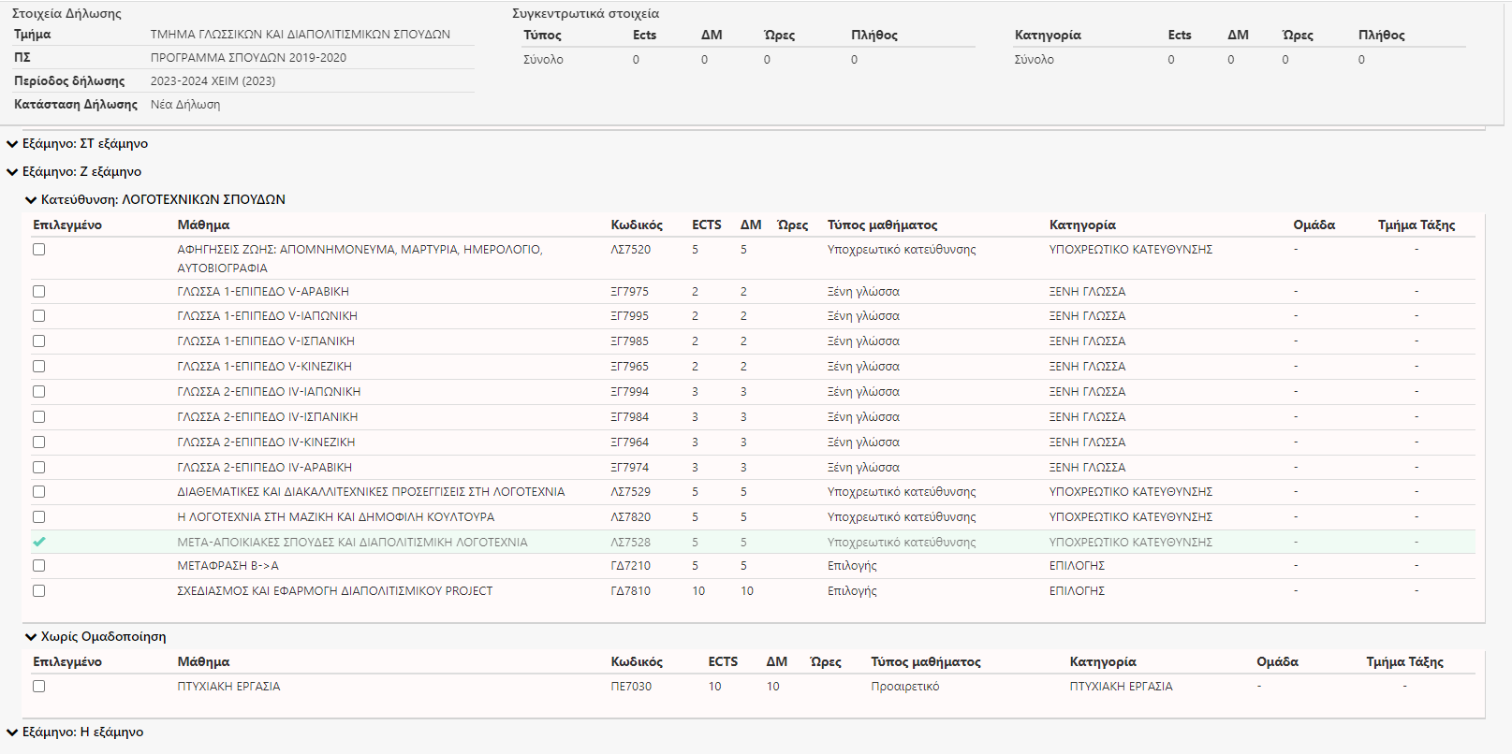

ΚΑΤΕΥΘΥΝΣΗ Ε.Γ.Δ.Ε

